CUENTA DE COBRO
FECHA: | 23 de Diciembre del 2022
 |  |  |  |  |  | No. 012
ADQUIRENTE

N° CONTRATO : 118-2022

NOMBRE |  | : | CUNDEPORTES FUNZA
NIT |  | : | 832.000.829-7
DIRECCION |  | : | COLISEO CUBIERTO FUNZA
BENEFICIARIO DEL PAGO
NOMBRE |  | : | WILMER YAIR MORENO RIVERA
IDENTIFICACION |  | : | 1.073.505.716
TELEFONO |  | : | 3123302430
CONCEPTO:
PRESTACION DE SERVICIOS DE APOYO A LA GESTION DE LA ENTIDAD PARA LA REALIZACION DE ACTIVIDADES PROPIAS COMO COORDINADOR DE LOS DIFERENTES PROGRAMAS DE DISCAPACIDAD DE CUNDEPORTES FUNZA
PERIODO: |  | 01 DE DICIEMBRE AL 23 DE DICIEMBRE
VALOR A PAGAR: |  | 2.049.300
SON: | DOS MILLONES CUARENTA Y NUEVE MIL TRESCIENTOS PESOS MCTE
FAVOR CONSIGNAR ESTOS RECURSOS A LA CUENTA DE AHORROS N° 079893199 BANCO AV VILLAS
INFORMACIÓN SEGURIDAD SOCIAL
Planilla Pago Aportes No. |  | 7856556729
Base Liquidación Aporte: |  | 1.070.000
 |  |  |  | 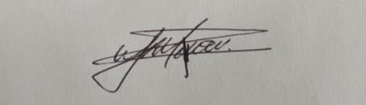
WILMER YAIR MORENO RIVERA
1.073.505.716 DE FUNZA

INFORME CONTRACTUAL Y RELACIÓN PAGO DE APORTES.

- INFORMACIÓN GENERAL

NOMBRE DEL CONTRATISTA | WILMER YAIR MORENO RIVERA
N° DE IDENTIFICACIÓN | 1.073.505.716
NÚMERO DE CONTRATO | 118-2022
OBJETO DEL CONTRATO | PRESTACION DE SERVICIOS DE APOYO A LA GESTION DE LA ENTIDAD PARA LA REALIZACION DE ACTIVIDADES PROPIAS COMO COORDINADOR DE LOS DIFERENTES PROGRAMAS DE DISCAPACIDAD DE CUNDEPORTES FUNZA
PLAZO DE EJECUCIÓN | DIEZ(10)MESES Y VEINTINUEVE(29)DIAS
VALOR DEL CONTRATO | VEINTE Y NUEVE MILLONES TRECIENTOS TRECE MIL NOVECIENTOS PESOS($ 29.313.900)
FECHA ACTA DE INICIO | 29-01-2022
FECHA PREVISTA DE TERMINACIÓN | 23 DE DICIEMBRE DEL 2022

- EVENTOS Y COMPETENCIAS

PROYECCIÓN DE ACTIVIDADES Y/O EVENTOS PARA EL PRÓXIMO PERIODO
ACTIVIDAD Y/O EVENTO | DESCRIPCIÓN | LUGAR | POBLACIÓN OBJETO | PROYECCIÓN COBERTURA

- INFORMACIÓN APORTES PRESTACIONES SOCIALES (adjuntar los soportes de pago de: salud, pensión, riesgos laborales).

DESCRIPCIÓN DEL APORTE | NOMBRE EMPRESA | VALOR APORTE
PAGO APORTES SALUD | COMPENSAR | $ 133.800
PAGO APORTES PENSIÓN | PORVENIR | $ 171.200
PAGO RIESGOS PROFESIONALES | POSITIVA | $ 26.100

- PAGOS EFECTUADOS EN EL DESARROLLO DEL CONTRATO O CONVENIO

No. DE PAGO | VALOR ($) | VALOR TOTAL DEL CONTRATO | $ 29.313.900
1 | $ 178.200 | VALOR TOTAL DEL CONTRATO | $ 29.313.900
2 | $ 2.673.000 | VALOR EJECUTADO | $ 28.957.500
3 | $ 2.673.000 | VALOR EJECUTADO | $ 28.957.500
4 | $ 2.673.000 | SALDO POR EJECUTAR | $ 356.400
5 | $ 2.673.000 | SALDO POR EJECUTAR | $ 356.400
6 | $ 2.673.000
7 | $ 2.673.000
8 | $ 2.673.000
9 | $ 2.673.000
10 | $ 2.673.000
11 | $ 2.673.000
12 | $ 2.049.000
TOTAL | $ 28.957.500

- ESCRIPCIÓN DE LAS ACTIVIDADES

FECHA | ACTIVIDAD | LUGAR
01-12-22 | Supervisión de clase escuela deporte adaptado | Centro acuático
02-12-22 | Supervisión de clase escuela deporte adaptado | Parque fraternidad
03-12-22 | Supervisión de clase – Reunión comité de incentivos | Coliseo municipal  Centro acuático
06-12-22 | Supervisión de clase escuelas de formación | Gimnasio Bora
07-12-22 | Apoyo semana de la bicicleta | Parque principal
12-12-22 | Reunión de coordinadores | centro acuático
13-12-22 | Supervisión de clase escuelas de formación | Polideportivo samarkanda
14-12-22 | Supervisión de clases- Reunión comité incentivos | Parque fraternidad  Centro acuático
16-12-22 | Supervisión de clases | Coliseo municipal
19-12-22 | Supervisión de clases – novena de navidad | Villa Recreo deportiva  Parque principal
21-12-22 | Tingua de oro | Coliseo
22-12-22 | Revisión de informes | Villa Recreo deportiva
23-12-22 | Revisión de informes, apoyo entrega de regalos | Centro acuático

- REGISTRO FOTOGRAFICO DE LAS ACTIVIDADES

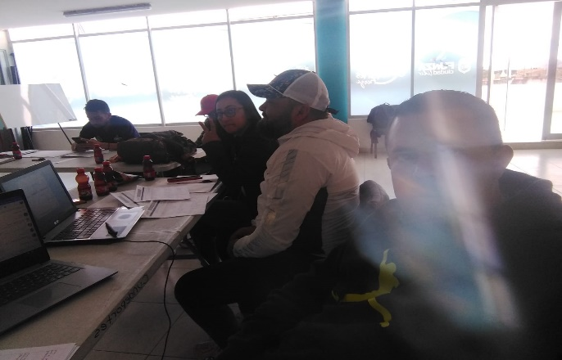 | 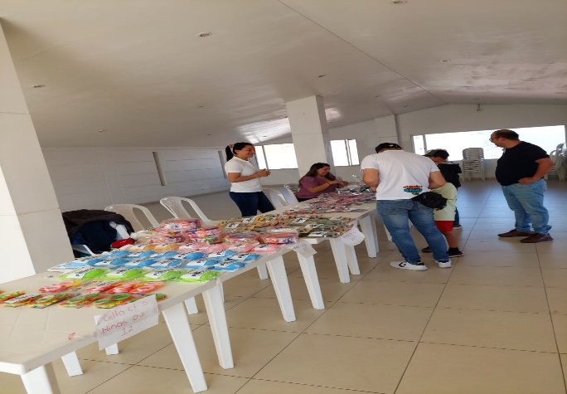
 | 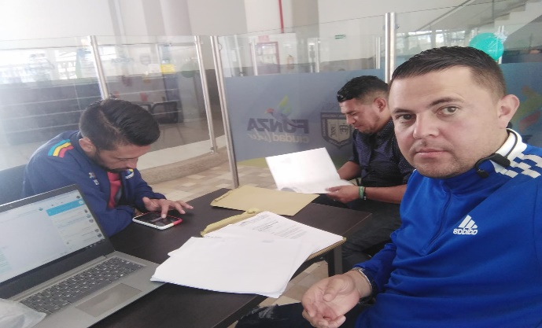
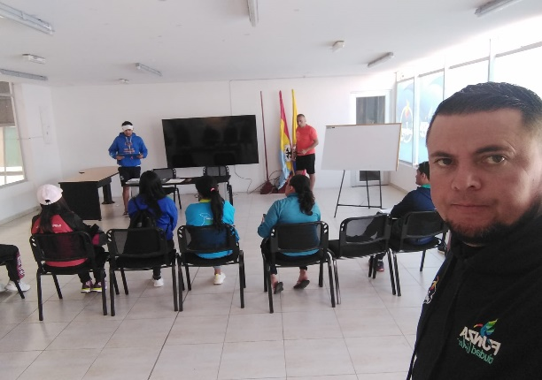 | 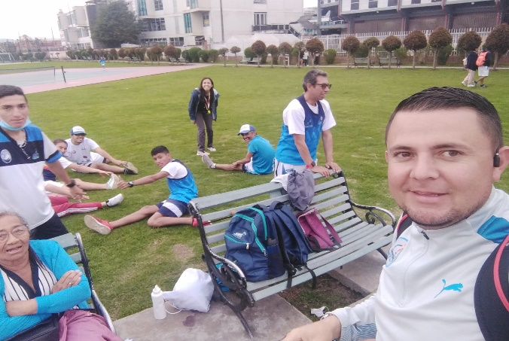
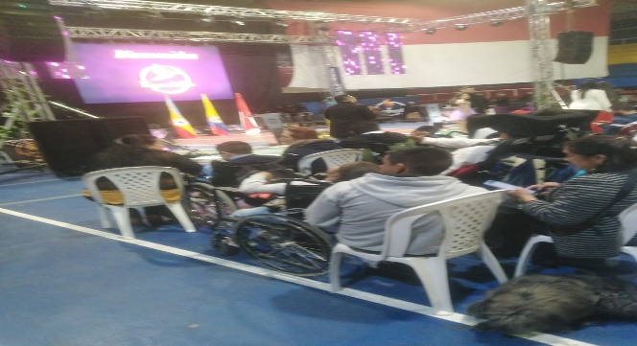 | 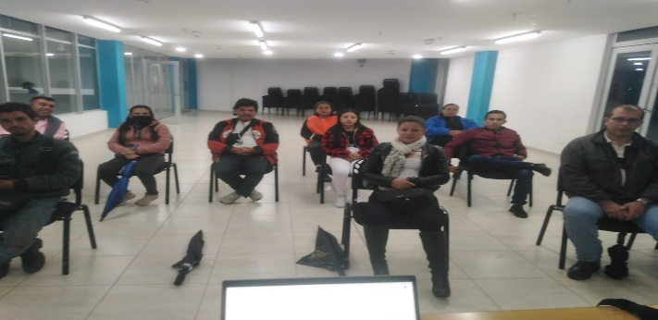
 | 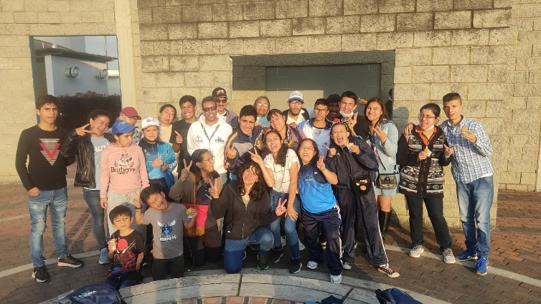
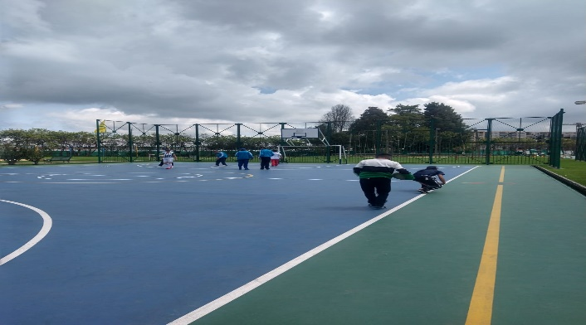 | 
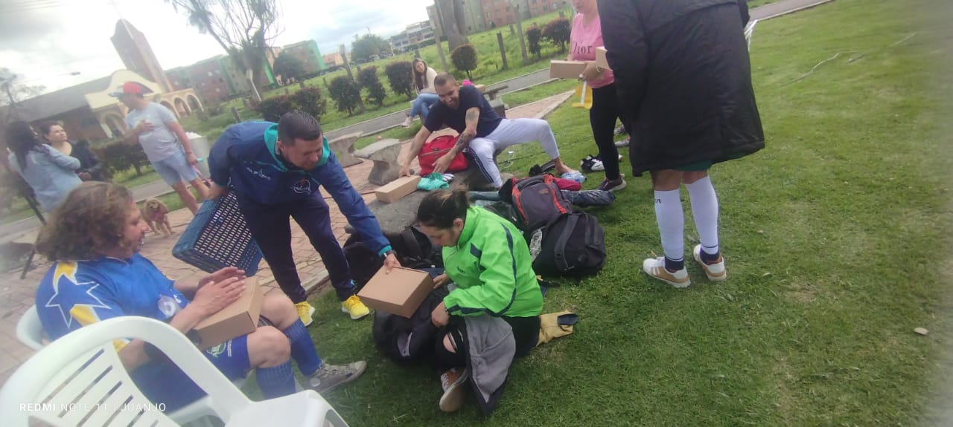 | 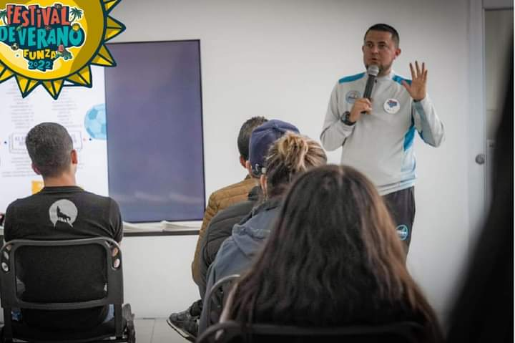

- SOPORTE DE PAGO DE LA PLANILLA DE APORTES DEL MES CORRESPONDIENTE.

GESTION DE RECURSOS FINANCIEROS
CERTIFICADO DE RETENCIONES

Funza, Cundinamarca ___23____ de __DICIEMBRE__ del 2022

Señores
Instituto para la recreación y el deporte Cundeportes Funza
Ciudad

Nombre del prestador del servicio: ______________WILMER YAIR MORENO RIVERA__________________
Identificación: ___1.073.505.716__ de ____FUNZA_____
Periodo al que corresponde el pago: _____DICIEMBRE DEL 2022______
Declaración de ingresos mensuales: $____$ 2.673.000______

- ¿Es responsable de IVA (art. 437 del ETN)?

SI _____ NO _X_

- Valor de los aportes obligatorios al sistema de seguridad social del mes de:

No Planilla PILA _7856556729__
Aporte a salud: ___ $ 133.800____
Aporte a pensión: ___ $ 171.200____
Aporte a ARP: ____$ 26.100____
Total: ____$ 331.100____

Certifico bajo la gravedad del juramento que los documentos soportes del pago de aportes obligatorios al sistema de seguridad social en salud y pensión corresponde a los ingresos provenientes del contrato No. __118__ materia del pago sujeto a retención, por concepto de: prestacion de servicios de apoyo a la gestion de la entidad para la realizacion de actividades propias como coordinador de los diferentes programas de discapacidad de cundeportes funza.

- ¿Es declarante del impuesto sobre la renta y complementarios?
SI _____
Régimen al que pertenece: Ordinario: _______ Simple: ________
NO _X_
- Para efectos de la retención en la fuente renta y en los términos del artículo 383 del ETN:
¿Contrató dos (2) o más trabajadores para la realización de la actividad para la que fue contratado(a) en el Municipio? (seleccione)
SI ________ NO __X__

DECLARO BAJO LA GRAVEDAD DE JURAMENTO QUE TODA LA INFORMACION CONTENIDA AQUI ES CIERTA Y ME COMPROMETO A INFORMAR A MI CONTRATANTE CUALQUIER CAMBIO.

Firma: _____

